 | مدارس الكلية العلمية الإسلامية  جبل عمان-الجبيهة  العام الدراسي 2025/2026م |  | 
 | المبحث | الريــاضــيات
 | الـصـف | العاشر
الوحدة 2 | الثانية: الدائرة
الدرس 3 | الزوايا في الدائرة
النتاج :معرفةُ العلاقاتِ بينَ الزوايا في الدائرةِ، وتوظيفُها في إيجادِ زوايا مجهولةٍ ===========================================================
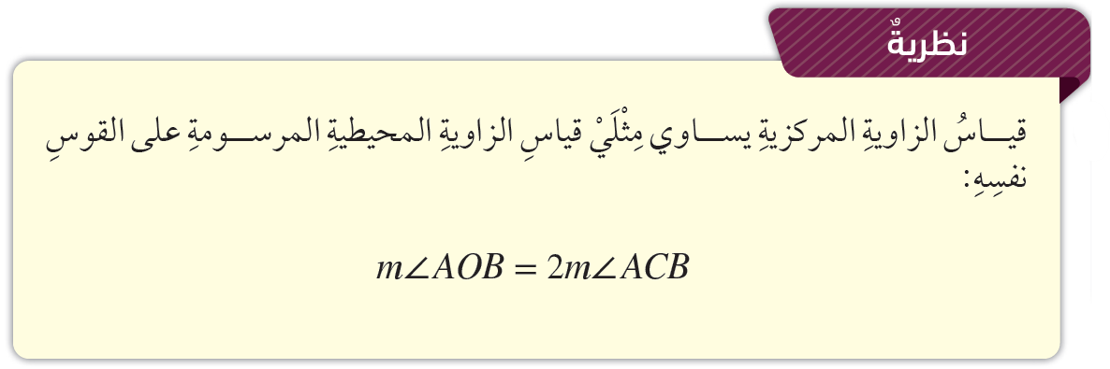
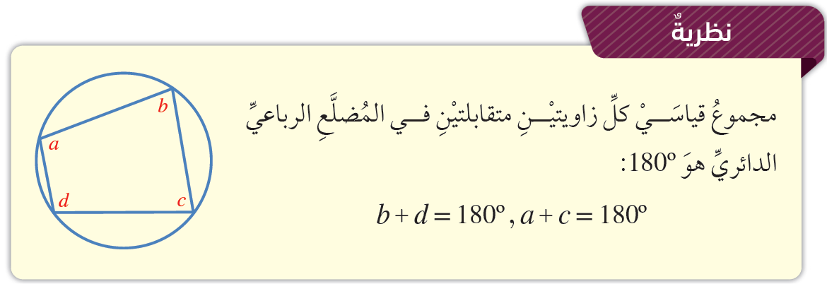
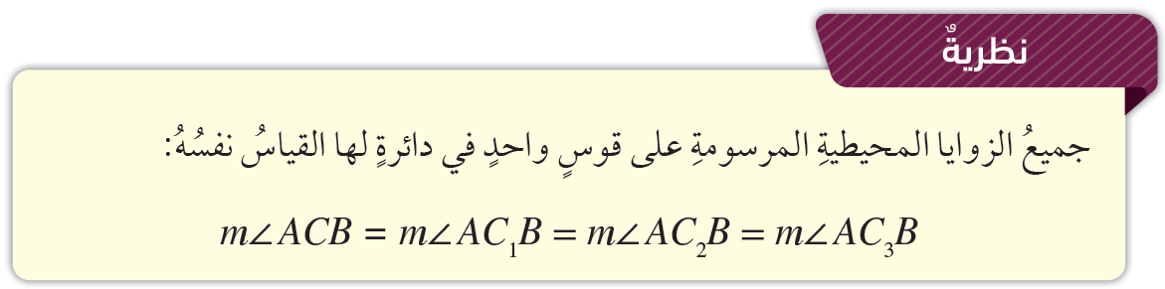
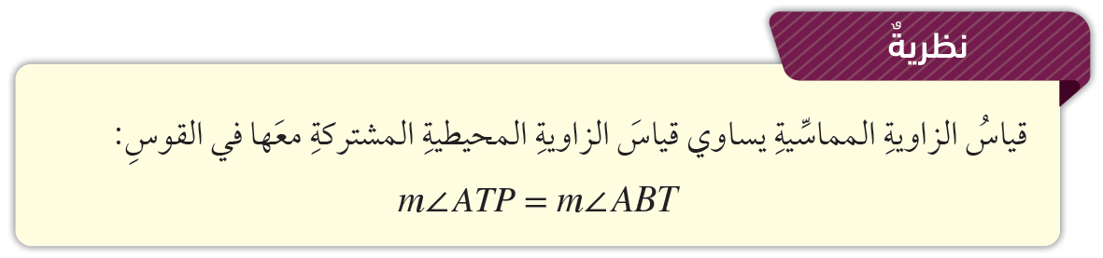

السؤال الأول: املأ الفراغات الآتية بما يناسبها.

1) الزاوية المركزية هي الزاوية التي يقع رأسها في مركز الدائرة وضلعاها ..................... .
2) قياس الزاوية المماسية يساوي قياس الزاوية ..................... المرسومة على الوتر في الجهة الأخرى.
3) قياس الزاوية المركزية يساوي ..................... قياس الزاوية المحيطية المشتركة معها في نفس القوس.
4) الزاوية المماسية هي الزاوية المحصورة بين ..................... وأي وتر فيها مار بنقطة التماس.
5) إذا كان قياس زاوية محيطية يساوي ${30}^{O}$ ، فإن قياس الزاوية المركزية المشتركة معها في نفس القوس يساوي ..................... .
6) الزاويتان المحيطيتان المرسومتان على قوس واحد في الدائرة ..................... .
7) قياس الزاوية المحيطية المرسومة على قطر يساوي ..................... .
8) الزاوية المحيطية المرسومة في نصف دائرة قياسها ..................... .
9) مجموع قياسي الزاويتين المتقابلتين في الشكل الرباعي يساوي..................... .
10) الزاوية المحيطية هي الزاوية التي يقع رأسها على الدائرة وضلعاها ..................... .

السؤال الثاني: يتكون هذا السؤال من 10 فقرات من نوع الاختيار من متعدد، يلي كل فقرة 4 بدائل مختلفة، واحد منها فقط صحيح، اختر رمز البديل الصحيح.
$$b$$
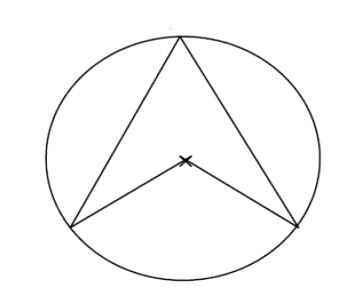
(1 في الشكل المجاور دائرة مركزها $O$ ، قياس الزاوية $x$ مقاساً بالدرجات
$${55}^{o}$$
يساوي:
$$o$$
a) 110 b) 55
$$x$$

c) 27.5 d) 100
$$c$$
$$a$$

$$b$$
(2 في الشكل المجاور دائرة مركزها $O$ ، قياس الزاوية $x$ مقاساً بالدرجات
$$x$$
يساوي:
$$o$$
a) 130 b) 65
$${130}^{o}$$

c) 50 d) 45
$$c$$
$$a$$

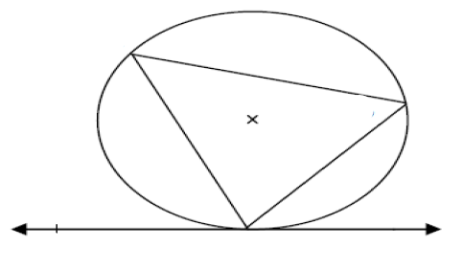
$$o$$
$${70}^{o}$$
$$b$$
$$k$$
$$c$$
$$a$$
$$x$$

(3 في الشكل المجاور دائرة مركزها $O$ ، قياس الزاوية $x$ مقاساً بالدرجات
يساوي:
a) 70 b) 35

c) 140 d) 60

$$o$$
$${65}^{o}$$
$$b$$
$$k$$
$$c$$
$$a$$
$$x$$
(4 في الشكل المجاور دائرة مركزها $O$ ، قياس الزاوية $x$ مقاساً بالدرجات
يساوي:
a) 65 b) 32.5

c) 130 d) 45

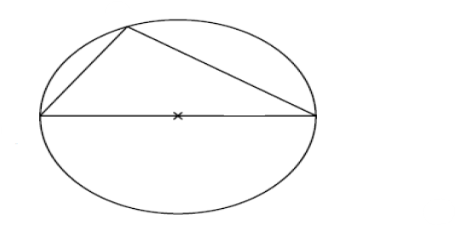
$$o$$
$${55}^{o}$$
$$b$$
$$c$$
$$a$$
$$x$$

(5 في الشكل المجاور دائرة مركزها $O$ ، قياس الزاوية $x$ مقاساً بالدرجات
يساوي:
a) 55 b) 90

c) 25 d) 45

$$o$$
$${55}^{o}$$
$$b$$
$$c$$
$$a$$
$$x$$

(6 في الشكل المجاور دائرة مركزها $O$ ، قياس الزاوية $x$ مقاساً بالدرجات
يساوي:
a) 55 b) 90

c) 35 d) 45

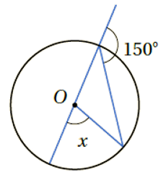
(7 في الشكل المجاور دائرة مركزها $O$ ، قياس الزاوية $x$ مقاساً بالدرجات
يساوي:
a) 70 b) 90

c) 60 d) 45

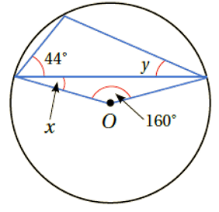
(8 في الشكل المجاور دائرة مركزها $O$ ، قياس الزاوية $x$ مقاساً بالدرجات
يساوي:
a) 20 b) 5

c) 15 d) 10

(9 في الشكل المجاور دائرة مركزها $O$ ، قياس الزاوية $y$ مقاساً بالدرجات
يساوي:
a) 44 b) 36

c) 100 d) 50

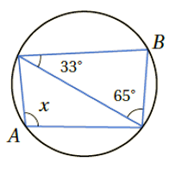
(10 في الشكل المجاور دائرة مركزها $O$ ، قياس الزاوية $x$ مقاساً بالدرجات
يساوي:
a) 82 b) 98

c) 90 d) 100

السؤال الثالث: بعد دراستك للشكل المجاور جيداً، جد قياس الزاوية $XYZ$.

